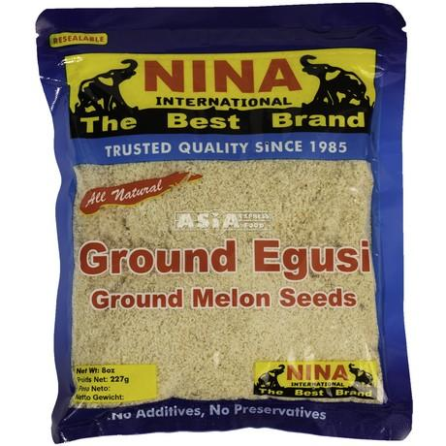
7.2.2023
Innköllun á Nina möluðum melónufræjum
Ástæða innköllunar: Salmonella E1 og Aflatoxín yfir mörkum

Fyrirtækið Lagsmaður (fiska.is) hefur innkallað vöruna í samráði við Heilbrigðiseftirlit Garðabæjar, Hafnarfjarðar, Kópavogs, Mosfellsbæjar og Seltjarnarnes ( HEF)

Upplýsingar um vöru sem innköllunin einskorðast við:
- Vörumerki: Nina international
- Vöruheiti: Ground Egushi 227 gr
- Best fyrir: 1.1.2024
- Nettómagn: 227 g
- Geymsluskilyrði: Þurrvara
- Framleiðandi: Nina International, 3717 West St, Landover, MD 20785, Bandaríkin
- Framleiðsluland: Ghana
- Heiti og heimilisfang fyrirtækis sem innkallar vöru: Fiska.is Nýbýlavegi 6 200 Kópavogur

